COMMUNIQUE DE PRESSE NATIONAL – PARIS – 30 AOÛT 2023
Profitez des Visites insolites du CNRS

Emportez votre curiosité, laissez libre cours à l’émerveillement et venez découvrir les Visites insolites du CNRS ! Vous pourrez voyager vers le centre de la planète bleue pour étudier l’Univers à 1700 mètres de profondeur ou garder les pieds sur terre en échangeant sur les forêts méditerranéennes et le changement climatique. Si vous êtes des adeptes du grand air, enfilez vos chaussures de randonnées pour une escapade en montagne afin de discuter météorologie et géologie au sommet du Puy de Dôme. Vous l’aurez compris, le CNRS propose à des groupes de visiteurs tirés au sort de participer à des expériences uniques au sein de ses laboratoires métropolitains entre le 6 et le 16 octobre.

Le CNRS vous invite à découvrir des installations ou expériences exceptionnelles dans ses différents centres de recherches en France métropolitaine, en profitant de rencontres privilégiées avec les chercheurs et chercheuses. Ces Visites insolites permettront à 1150 personnes de se glisser dans la peau de scientifiques pour quelques heures et de côtoyer l’extraordinaire, le surprenant, l’étonnant.
116 Visites insolites auront lieu sur l’ensemble du territoire, dans le cadre de la Fête de la science 2023 organisée par le ministère de l‘Enseignement Supérieur et de la Recherche.
Pour participer, les internautes peuvent candidater du 30 août au 20 septembre 2023, en répondant à trois ou quatre questions en lien avec la thématique de la visite. Les lauréats seront sélectionnés aléatoirement parmi les personnes ayant répondu correctement afin de constituer des groupes composés de quatre à douze personnes suivant les visites. Ils recevront individuellement un numéro de Carnets de science, la revue semestrielle d’information scientifique du CNRS.
En 2022, la troisième édition des Visites insolites avait permis à plus de 1000 visiteurs de vivre 85 expériences uniques avec les scientifiques des laboratoires du CNRS et de ses partenaires.
Cet événement est organisé en partenariat avec 20 Minutes et Usbek & Rica.
Pour découvrir les Visites insolites et candidater : https://visitesinsolites.cnrs.fr/
Pour les journalistes, des pré-visites sont possibles sur demande.
Pour suivre l’événement sur les médias sociaux : #CNRSinsolite #FDS2023
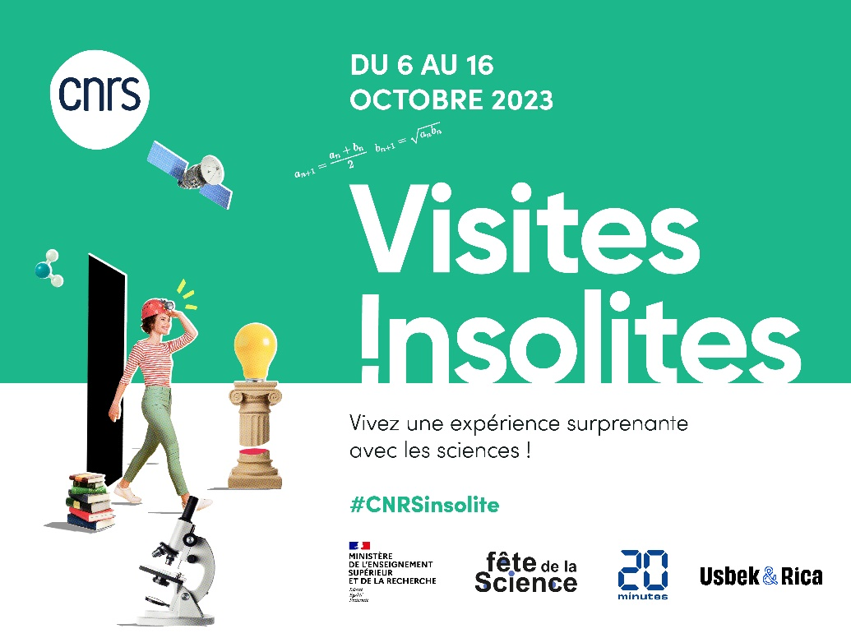

©CNRS

Contact

Presse CNRS | Bastien Florenty | T +33 1 44 96 51 26 | bastien.florenty@cnrs.fr

